工業區103年專家診斷輔導缺失改善前後實例
B項：工作場所及通路 1/1
異常項目 | 異常狀況 | 正常作法 | 法令規定
(1)  工作場所之通道 | 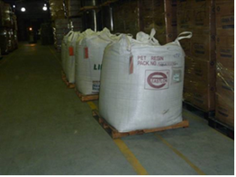 | 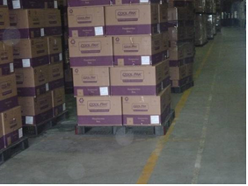 | (1)：  職業安全衛生設施規則第21條：雇主對於勞工工作場所之通道、地板、階梯，應保持不致使勞工跌倒、滑倒、踩傷等之安全狀態，或採取必要之預防措施。  (2)：  職業安全衛生設施規則第27條：  雇主設置之安全門及安全梯於勞工工作期間內不得上鎖，其通道不得堆置物品。
說明 | 工作場所之通道上堆置物品，形成不安全狀態，致使勞工走行撞及時發生跌倒、滑倒等事故(B-1) | 工作場所之通道上勿堆置物品，應保持安全狀態。
(2)  安全門、  安全梯  之通道 | 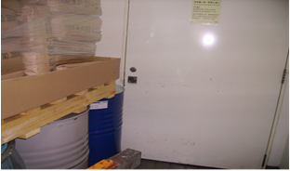 | 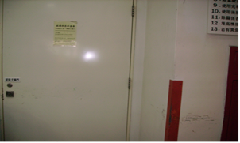
說明 | 安全門之之通道堆積物品，阻礙緊急狀況下逃生路線及易發生跌倒、滑倒等事故。(B-1) | 安全門之之通道上堆積物品已移除，應保持安全及通暢狀態。

